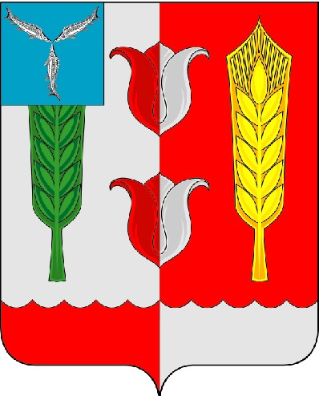

ОТДЕЛ ОБРАЗОВАНИЯ АДМИНИСТРАЦИИ КРАСНОПАРТИЗАНСКОГО МУНИЦИПАЛЬНОГО РАЙОНА САРАТОВСКОЙ ОБЛАСТИ

Приказ № 69
от 06.03.2012 г.
О режиме работы ОУ в праздничные дни

На основании постановления Правительство Российской Федерации от 20 июля 2011 г. № 581 «О переносе выходных дней в 2012 году », в целях обеспечения безопасности образовательных учреждений, во избежание противоправных действий, а также в целях усиления противопожарной безопасности в праздничные, выходные дни с 8 по 10 марта 2012 года.

ПРИКАЗЫВАЮ:
- Руководителям образовательных учреждений всех типов (общеобразовательные учреждения, дошкольные учреждения, учреждения дополнительного образования) издать приказ о круглосуточном дежурстве работников администрации образовательного учреждения. График дежурства направить в отдел образования до 07.03.2012 г.
- Произвести инструктаж с работниками, ознакомить с порядком действий в случае возникновения внештатных ситуаций.
- При возникновении чрезвычайных ситуаций незамедлительно докладывать в единую дежурную диспетчерскую службу (телефон 2-11-95) и другие службы.
- Об всех чрезвычайных ситуациях немедленно сообщать дежурному отдела по образованию администрации Краснопартизанского муниципального района Саратовской области в соответствии с графиком (приложение).
- Возложить персональную ответственность на руководителей образовательных учреждений за организацию дежурства.
- Контроль за исполнением настоящего приказа оставляю за собой.

Начальник
отдела образования О.В. Иргалиева

С приказом № 69 от 06.03.2012 г.ознакомлены
№ п/п | Ф.И.О. | Подпись | Дата
1 | Карачкова И.А.
2 | Юрьева Е.И.
3 | Петрова Л.А.
4 | Бикчурина Д.С.
5 | Зайченко Е.В.
6 | Зенкова Е.В.
7 | Демина В.И.
8 | Крашенинникова М.А.
9 | Гаврин В.В.
10 | Парфенова А.Н.
11 | Дубцова О.П.
12 | Солдатова Т.А.
13 | Воронина Е.В.
14 | Скудина Е.И.
15 | Мстиславская Н.Г.
16 | Вострова А.Н.
17 | Каршиева Т.В.
18 | Вахатова Е.А.
19 | Чеснокова Л.А.
20 | Попкова Л.А.
21 | Тюрина Н.В.
22 | Белякова Л.А.
23 | Вдовина Н.В.
24 | Ерохова Н.Б.
25 | Чернуцкая М.А.
26 | Музырёва В.А.

